Novità del mese – marzo 2023

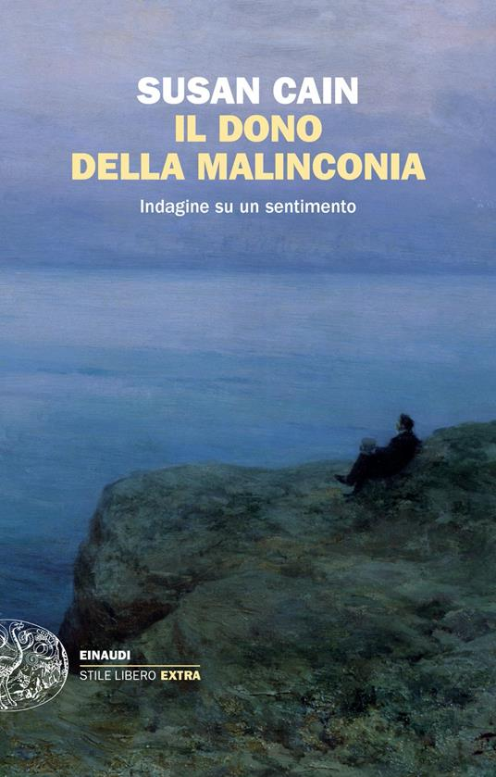 | Susan CAIN  Il dono della malinconia  C'è una forza prodigiosa che custodiamo in noi e ci consente di apprezzare l'arte, di meravigliarci dinanzi alla bellezza del mondo, di stabilire connessioni profonde con gli altri. È il sentimento che più di tutti ci rende umani: la malinconia. Per fronteg-giare gli ineludibili momenti di trasforma-zione che segnano le nostre vite, un libro pieno di illuminazioni, spunti preziosi, piccole saggezze. La luce e la vita, la felicità e l'appagamento esistono perché nel mondo che conosciamo convivono e sono legate all'oscurità, alla morte, alla tristezza. Avere un animo malinconico, perciò, significa essere acutamente consapevoli dello scorrere del tempo, della propria vulnerabilità, provare un costante anelito verso un mondo diverso |  |  | Carlo ROVELLI  Buchi bianchi  « Non lo so se l’idea che i buchi neri finiscano la loro lunga vita trasformandosi in buchi bianchi sia giusta. È il fenomeno che ho studiato in questi ultimi anni. Coinvolge la natura quantistica del tempo e dello spazio, la coesistenza di prospettive diverse, e la ragione della differenza fra passato e futuro. Esplorare questa idea è un’avventura ancora in corso. Ve la racconto come in un bollettino dal fronte. Cosa sono esattamente i buchi neri, che pullulano nell’universo. Cosa sono i buchi bianchi, i loro elusivi fratelli minori. E le domande che mi inseguono da sempre: come facciamo a capire quello che non abbiamo mai visto? Perché vogliamo sempre andare a vedere un po’ più in là...? »
 | Arno CAMENISCH  Anni d’oro  Da 51 anni, Margrit e Rosa-Maria gestiscono un chiosco con tanto di bella insegna luminosa e pompa del carburante. È il punto di riferimento per l’intero paese e per chiunque si ritrovi a percorrere le strade di quelle montagne. Da Margrit e Rosa-Maria sono passate persone di ogni tipo e le due donne hanno visto di tutto: auto eleganti e vecchi ciclomotori, il Tour de Suisse, celebrità e persino truffatori, ma i loro preferiti sono gli innamorati che soffrono pene d’amore. È così che al chiosco tra un caffè, una rivista e un biglietto della lotteria ci si scambia confidenze, storie accorate, parole gentili, e si svela ciò che fa vibrare gli animi |  |  | Alessandro ROBECCHI  Cinque blues per la banda Monterossi  Alessandro Robecchi racconta una Milano nera ma «fatta della stessa sostanza di cui sono fatti i soldi», in modo un po' cinico e sarcastico, ma soprattutto pietoso. Carlo Monterossi, il protagonista di questi racconti e dei romanzi di Alessandro Robecchi, è una figura di detective del tutto atipica. Suo punto di partenza è sempre stato «guardare nelle vite degli altri». Pubblicare a dieci anni dall'esordio in un unico volume i racconti sparsi, già comparsi nelle diverse antologie gialle di Sellerio, serve - spiega Robecchi nel testo che li introduce - «a fare il punto sull'evo-luzione dei personaggi», a comprenderli a tutto tondo
 | Beatrice SALVIONI  La malnata  Solo la forza di un’amicizia indissolubile può spingere due ragazzine a ribellarsi all’ingiustizia. Soprattutto nel gretto conformismo dell’Italia fascista. Un’adolescente reietta, e una coetanea che impara a conoscerla per davvero, al di là di ogni pregiudizio. E che grazie a lei trova il coraggio di far sentire la propria voce, la propria verità. Un coinvolgente romanzo di formazione sullo sfondo di una provincia padana oppressa dal controllo, dal sessismo e dalla violenza del Ventennio |  | 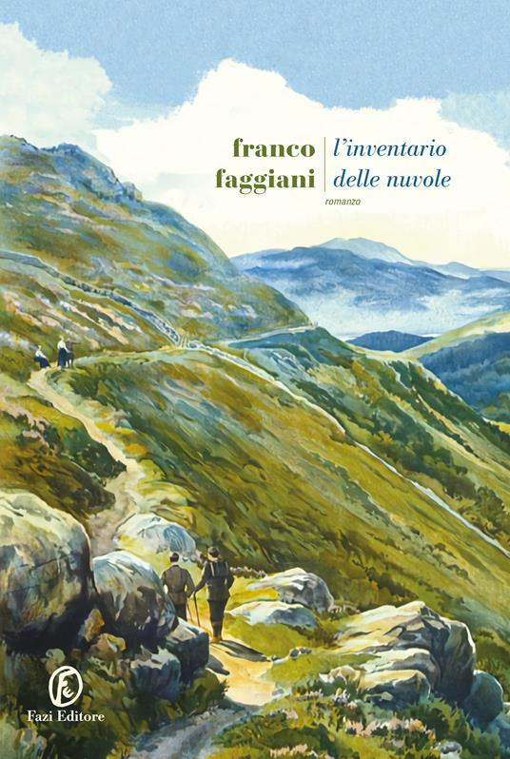 | Franco FAGGIANI  L’inventario delle nuvole  Franco Faggiani ricostruisce con straordinaria cura dei dettagli un paesaggio particolare e un mestiere insolito che molti ancora ricordano. Nel romanzo vengono ripercorsi gli itinerari segreti dei raccoglitori di capelli delle valli cuneesi, che, seguendo le vie di questo singolare commercio, scavalcavano le Alpi e arrivavano fino in Francia
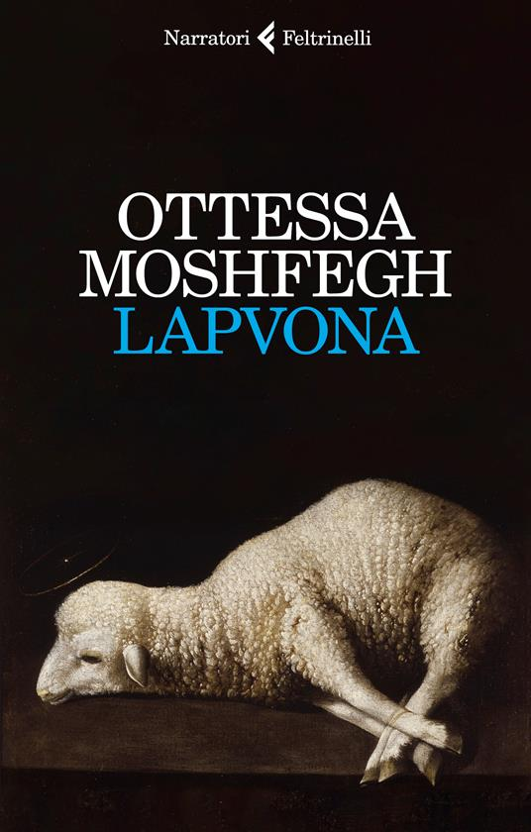 | Ottessa MOSHFEGH  Lapvona  Il racconto si svolge nel corso di un anno nel villaggio medievale di Lapvona, un luogo povero e timorato di Dio che viene perennemente prosciugato dei suoi averi dal signore feudale che vive in cima alla collina  «Disturbante, crudo, nero. Il mondo tratteggiato da Ottessa Monshfegh in Lapvona è governato da ferocia, bugie, avidità, egoismo, ignoranza, disuguaglianze sociali e annessi mali, dunque in parte tristemente vicino alla realtà odierna.» |  |  | Alessandro BARBERO  Brick for stone  È l'anno fatidico 2001. A New York, Harvey Sonnenfeld, agente CIA messo un po' in disparte ma carico di esperienza, ha un'intuizione, una di quelle convinzioni tenaci che non si sa da dove vengano ma che possono essere più radicate di un ragionamento articolato: ci sarà un attentato. «New York conta un bel po' di milioni di abitanti, e nessuno può sapere esattamente quanti stanno preparando un attentato. Loro sono qui e io prima o poi li annuserò». Ingaggia allo scopo un gruppo di persone tanto assurdo quanto efficace…
 | Carlo VECCE  Il sorriso di Caterina  La vita di Caterina, la madre di Leonardo. Un libro che si fonda pure su molteplici scoperte di carattere scientifico, sul ritrovamento di documenti (ma non solo) capaci di riscrivere la storia dell’origine del genio da Vinci. Un’opera destinata ad aprire un dibattito importante tra i maggiori leonardisti al mondo. Caterina è una ragazza selvaggia, libera come il vento. Corre a cavallo su altopiani, ascolta le voci degli alberi, degli animali, degli dèi e degli eroi. La sua vita trascorre al di fuori del tempo; la sua parabola sembra promettere un futuro luminoso, fin da bambina. Poi, un giorno, improvvisamente, ella viene trascinata con violenza nella Storia. La sua esistenza finirà per intrecciarsi con un’umanità varia, infinita, che non ti aspetti |  | 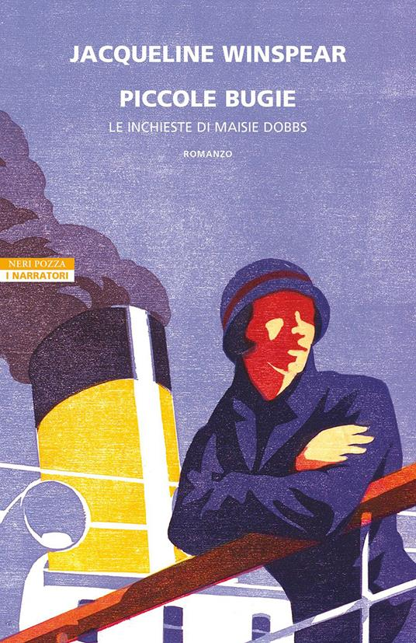 | Jacqueline WINSPEAR  Piccole bugie  Londra, 1930. Maisie Dobbs, caschetto nero lucido e un velo di rossetto, è ormai una detective affermata. Accompagnata dal fedele assistente Billy Beale, risolve i suoi casi con grazia e intelligenza, battendo spesso sul tempo Scotland Yard e l’ispettore Stratton, cui la lega un rapporto misto di corteggiamento educato e conflittualità. Nei primi anni del nuovo decennio il mondo sfavilla di luci e divertimento, ma in Inghilterra le ferite della Grande Guerra non sono ancora del tutto rimarginate. Sono in molti a rivolgersi a sensitivi e spiritisti, nel disperato tentativo di scambiare ancora una parola con i cari perduti. È il caso della compianta moglie di Sir Cecil Lawton che, per via dell’intervento di una medium particolarmente priva di scrupoli, si era convinta che il figlio Ralph non fosse davvero deceduto in battaglia. È per questo che Sir Cecil ingaggia Maisie Dobbs: per avere conferma una volta per tutte che Ralph, disperso durante l’es-plosione del suo areo in Francia, non è più tra i vivi.,,
 | Emily HENRY  Book lovers  La vita di Nora Stephens è tra i libri, ma lei non è la classica eroina da romanzo, anzi. Non è impavida, non è la ragazza dei sogni e nemmeno quella della porta accanto. A dirla tutta, Nora è un’eroina solo per i suoi autori, perché è l’agente letteraria più spregiudicata di New York e grazie al suo cinismo riesce sempre a spuntare contratti milionari per i suoi clienti. L’unica persona con cui Nora non riesce a essere spietata è sua sorella. Ecco perché quando Libby la implora di andare a trovarla nel paesino del North Carolina in cui si è trasferita, Nora non riesce a dirle no. E chissà, magari una piccola vacanza potrebbe farle bene… |  | 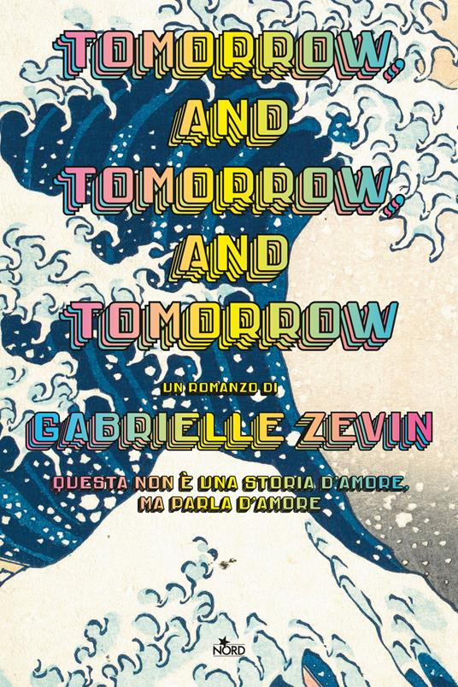 | Gabrielle ZEVIN  Tomorrow and Tomorrow and Tomorrow  Una fredda mattina del 1995, Sam Masur scende dalla metropolitana e, tra la folla che si accalca sulla banchina, la vede: Sadie Green. La chiama e, per un attimo, lei finge di non sentirlo, poi il rancore si stempera nella nostalgia. Sono passati otto anni dal litigio che aveva spezzato il loro legame, strettissimo eppure fragile, come solo le amicizie dell'infanzia sanno essere. Adesso sono all'università, ed entrambi hanno deciso di trasformare la comune passione per i videogiochi in materia di studio e, un giorno, in una professione. Basta uno sguardo e il legame si rinsalda, segnando anche l'inizio di una collaborazione creativa. Presi singolarmente, i loro progetti sono frammentari e incompleti; insieme, danno vita a interi mondi …
 | Emmanuel CARRERE  V13  Scandito in tre parti – « Le vittime », « Gli imputati », « La corte » –, V 13 raccoglie, rielaborati e accresciuti, gli articoli (apparsi a cadenza settimanale sui principali quotidiani europei) in cui Emmanuel Carrère ha riferito le udienze del processo ai complici e all’unico sopravvissuto fra gli autori degli attentati terroristici avvenuti a Parigi il 13 novembre 2015 – attentati che, tra il Bataclan, lo Stade de France e i bistrot presi di mira, hanno causato centotrenta morti e trecentocinquanta feriti |  |  | Tanti gli ospiti dell’edizione 2023 degli  Eventi Letterari  dal 30 marzo al 2 aprile al Monte Verità di Ascona  Tra gli altri, segnaliamo Giuliano da Empoli, Giulia Caminito, Kim de l’Horizon, Kaouther Adimi, Maria Stepanova, Alejanfro Jodorowsky

